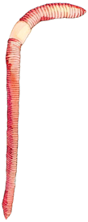

**Dette observerte vi i terrariet**

Bevis

Jeg har sett disse forandringene …

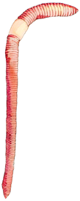

Forklar forandringen: Jeg tror dette skjedde, fordi…

Et nytt spørsmål: Et spørsmål jeg har om terrariet er…

Hva tror du vil skje i terrariet videre:

Tegn terrariet sett fra siden. Sett navn på de ulike delene:

**Observasjon 1 av terrariet** (fortsettelse)

